В отчете должны быть численные значения:
- оценки математического ожидания;
- оценки дисперсии;
- статистики для математического ожидания;
- статистики для дисперсии;
- порога (в соответствии с уровнем значимости 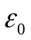);
- статистик |R’(j)-R(j)|, j=0,…9;
- статистики для критерия хи-квадрат.

Тестовый пример.
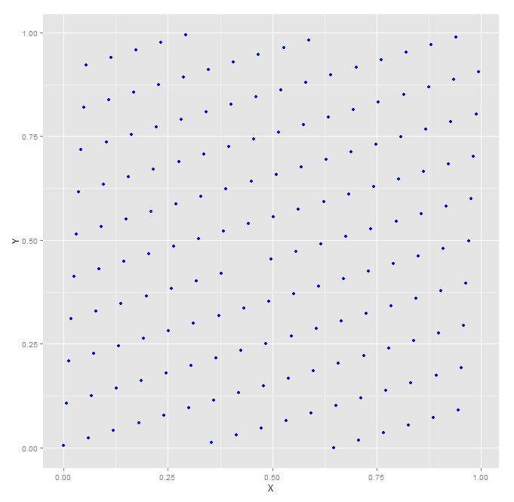
Параметры линейного конгруэнтного генератора заданы следующим образом:
(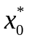, a, с, m) = (19, 17. 1, 167).

Тест совпадения моментов
 | Стат. оценка параметра |  | Значение статистики для проверки гипотез |  | Порог | Уровень значимости | Принятая гипотеза
 | n=10⁴ | n=10⁶ | n=10⁴ | n=10⁶ |  | Уровень значимости | n=10⁴ | n=10⁶
Мат. Ожид. | 0,497499401197605 | 0,497366640718624 | 0.8662328350 | 9.1222241398 | 2.053748911 | 0.04 | H0 | H1
Дисп. | 0,0838432873456935 | 0,0838110331984929 | 0.6813695388 | 6.3835249817 | 2.053748911 | 0.04 | H0 | H1

Тест ковариация
Значение статистики для проверки гипотез |  | Критические значения |  | Уровень значимости | Принятая гипотеза
n=10⁴ | n=10⁶ | n=10⁴ | n=10⁶ | Уровень значимости | n=10⁴ | n=10⁶
0.000509954 0.005829602 0.0006159073 0.003536234 0.005099364 0.0009572025 0.00301946 0.005768487 0.003471369 0.0001516863 | 0.0004776998  0.0058224865  0.0006993855  0.0033773596  0.0052079398  0.0008881605  0.0029079936  0.0057573727  0.0034485694  0.0001590077 | 0.002420487 0.001711543 0.001711543 0.001711543 0.001711543 0.001711543 0.001711543 0.001711543 0.001711543 0.001711543 | 0.0002420367  0.0001711458  0.0001711458  0.0001711458  0.0001711458  0.0001711458  0.0001711458  0.0001711458  0.0001711458  0.0001711458 | 0.04 | H1 | H1

Тест хи квадрат
Значение статистики для проверки гипотез |  | Критическое значение | Уровень значимости | Принятая гипотеза
n=10⁴ | n=10⁶ | Критическое значение | Уровень значимости | n=10⁴ | n=10⁶
50244 | 5024096,4 | 1078.613218 | 0.04 | H1 | H1

